**Minix3.3 shell安装、测试、编译过程说明文档**

10215501412 彭一珅

一、使用Vmware workstation安装minix3.3 1

·实验环境 1

二、Shell代码实现过程 2

·实验工具 2

·实验目的 2

·实验过程 3

实现shell主体 3

Shell内置命令 6

Shell程序命令 14

三、程序测试与心得体会 21

·实验前的准备与学习 21

·Execvp无法读取环境变量 21

·管道实现时遇到的问题 22

·后台运行时遇到的问题 22

·mytop指令实现时遇到的问题 23

四、程序运行结果 24

·cd命令 24

·program命令（以ls、vi为例） 24

·程序输入重定向到文件 26

·以文件为输入执行命令（以grep为例） 26

·带有管道符的命令 26

·带有后台运行符的命令 26

·mytop命令 26

·history命令 27

·exit命令 27

# 一、使用Vmware workstation安装minix3.3

·实验环境

·Windows11物理机

下载Vmware Workstation pro 16.1，并下载3.3.0版本minix镜像文件，将其解压。在Vmware中启动minix虚拟机，注册账户，用pkgin命令安装开发环境所需要的库。通过Filezilla软件将虚拟机与物理机进行网络连接。

连接后得到如下界面：

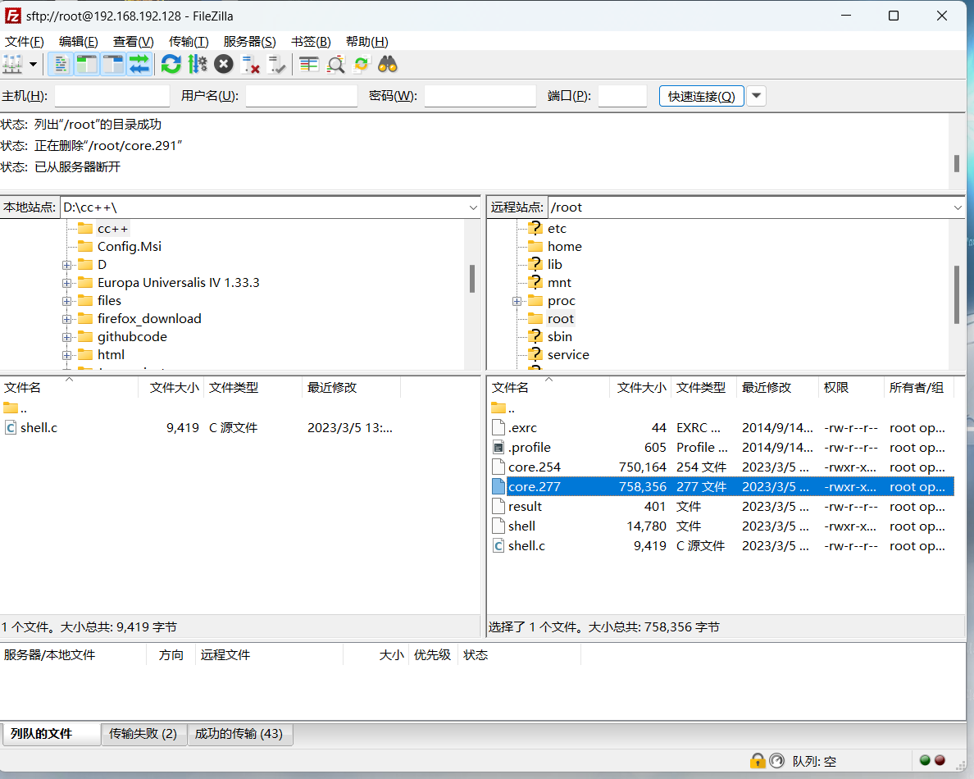

即可访问虚拟机中的文档。

# 二、Shell代码实现过程

·实验工具

·Vscode C语言开发环境

·Clang编译工具

·minix3.3虚拟机

·实验目的

·实现一个基本的shell，可以在虚拟机中运行，需要包含的功能如下：

1. 带参数的程序运行功能
2. 使用> >> <符号实现重定向功能
3. 使用管道符号|在程序间传递数据
4. 使用后台符号&将命令以后台方式执行
5. 工作路径移动命令cd
6. 程序运行统计mytop
7. Shell退出命令exit
8. history n显示最近执行的n条命令

·实验过程

实现shell主体

首先我以一个while循环的形式实现了shell的主体：

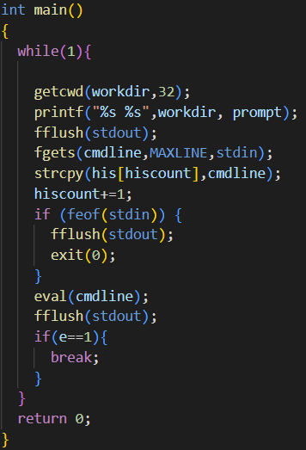

前两行输出命令行的提示符：当前的工作目录和提示符“$”：



随后用fgets从标准输入文件读取用户输入的命令行，并将输入的命令行保存在his数组当中。his数组的定义如图所示：



相关的宏定义分别表示：MAXNUM最多输入的命令数目、MAXLINE每条命令最多的字符数。

当读入的标准输入文件是结束符时，清空输入行并退出主程序。

将读入的命令行加入缓冲区buf数组（buffer），传入eval函数。

然后设置程序退出的条件。全局变量e=0作为exit内置命令的标识，exit将e置为1，此时主程序将跳出循环并返回：



随后是eval函数的实现。这个函数对命令行进行评估（evaluate），并执行相应的命令。首先用parseline函数将命令行解析：

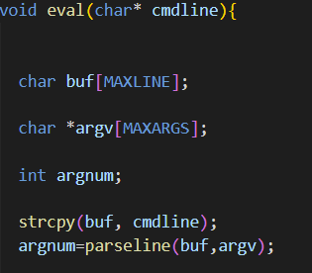

其中argv数组的每一个元素都是一个指向字符串的数组，将指向buf命令行用空格分割的每一个命令参数。元素数MAXARGS是由宏命令所限定的最多能解析的参数数目。

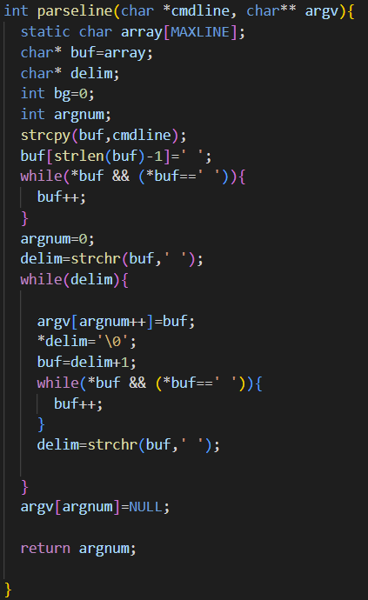

Parseline函数将命令按照空格分割，并存入argv当中。首先将命令行拷贝到array数组中，用指针buf进行遍历。将命令行最后的换行符“\n”替换为空格；将命令开头出现的空格忽略，buf指针向前直到出现非空格的字符；argnum用于记录命令行中的参数个数，delim（delimiter）指针指向命令行中参数与参数之间的空格，通过strchr指向到第一个空格所在的位置。

随后的while循环分为以下五个步骤：1.记录buf所指向的参数2.将空格替换为结束符“\0”3.buf指向空格后的下一个字符4.将buf向前移动直到指向的字符不再是空格5.delim指向下一个空格出现的位置。

最后对unix自带的fork命令进行错误处理的包装，使其调用时可以输出错误信息：

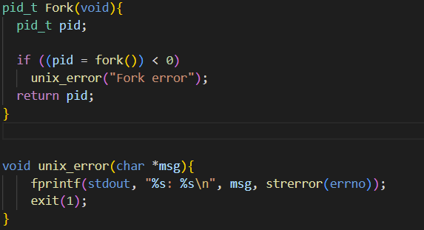

至此，shell的主体已经编写完毕。

Shell内置命令

本次实验要求实现的内置命令分别是“cd”、“history”、“exit”、“mytop”，可用strcmp函数直接进行判别。下图注释中的标号是命令在课程设计一讲解ppt中出现的顺序：

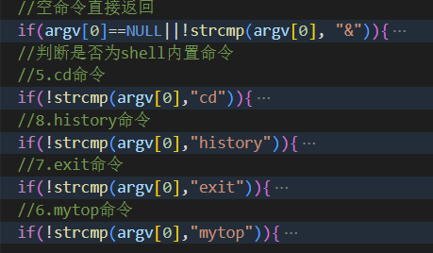

忽略空命令（可能是只有空格或只输入了回车）和只有一个&符号的命令：

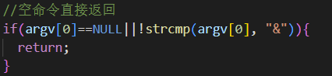

·cd命令

首先，cd命令可直接使用系统调用int __cdecl chdir(const char *)进行实现，加上对错误的处理，即可写出如下代码：

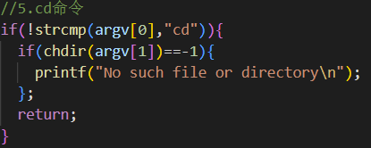

·history命令

接下来是history命令，直接打印全局变量his数组中的内容即可：

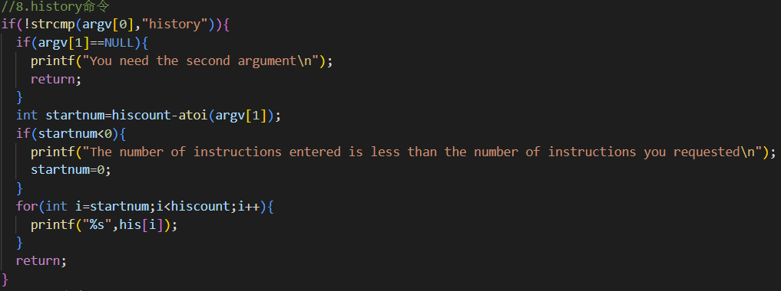

其中加入了两种错误情况处理。history命令如果没有第二个参数则留下错误信息，直接返回。如果要求的命令数目多于从运行程序开始输入的命令总数目，（此时用于计数的startnum为负）则先输出错误信息，再将所有输入过的命令进行输出。

·exit命令

将全局变量e置为负，返回即可：

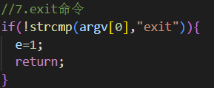

·mytop命令

mytop命令需要输出内存使用情况和cpu使用情况，因此实现过程包括两部分。Print_memory函数获取并输出内存使用情况，getkinfo\get_procs\print_procs获取并输出cpu占用情况：

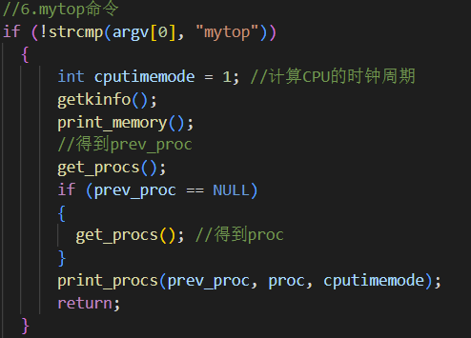

先通过getkinfo，读取文件/proc/kinfo获取总的进程和任务数，存入全局变量nr_total：

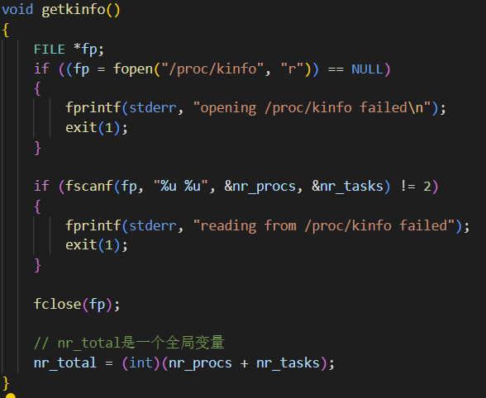

然后print_memory函数打开并读取/proc/meminfo文件，读取其中的五个数据：页面大小，总页面数，空闲页数，最大页数，缓存页面数，从而计算出内存占用情况：

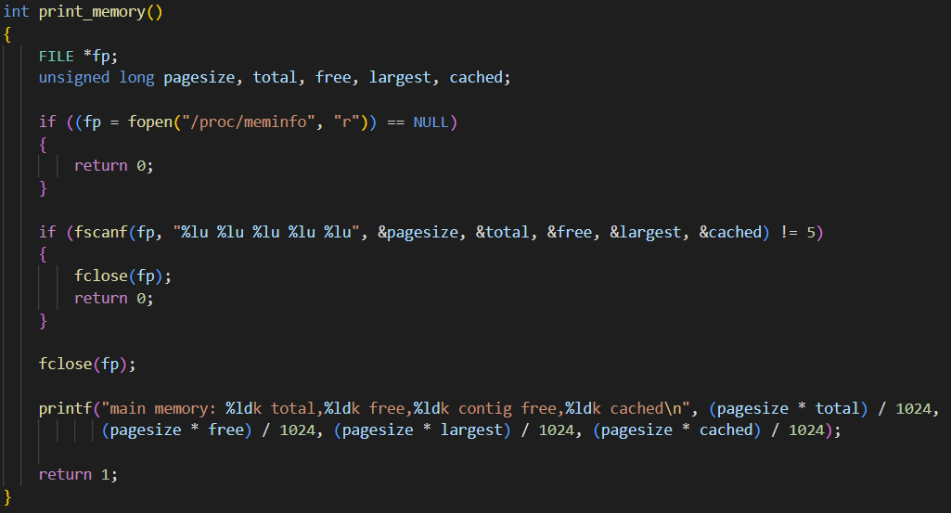

可以看到，get_procs函数开始处交换了prev_proc和proc两个全局指针指向的首位地址：



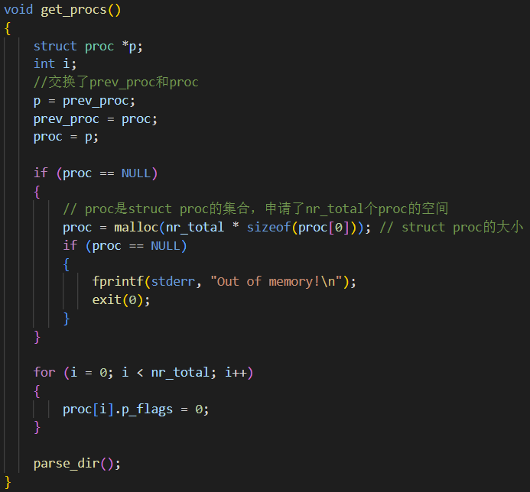

然后为proc指向的进程指针分配了保存nr_total个进程结构体所需的内存，将每个内存的flag初始化为0，接下来使用parse_dir函数读取/proc文件夹下的文件信息：

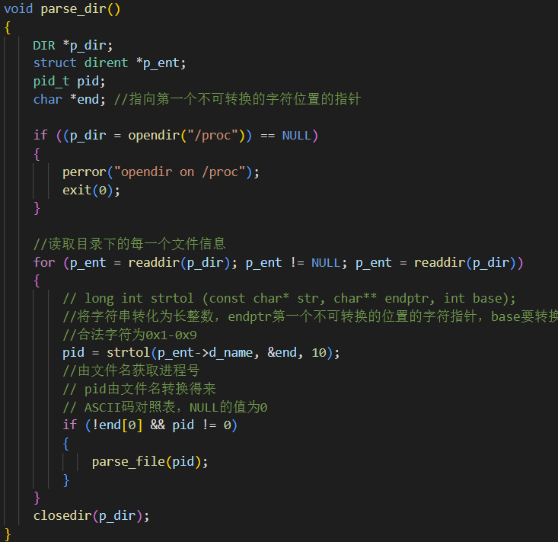

将读取到的文件夹名字存入变量pid当中，并用parse_file函数读取每个进程信息所存储的以pid命名的文件夹：

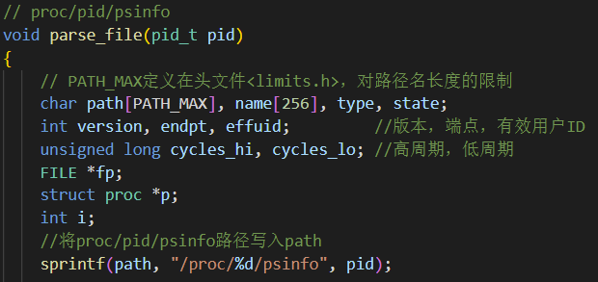

然后打开文件，用fscanf将数据按顺序读取，赋给proc结构体p的各个属性，其中与mytop实现有关的内容如下：

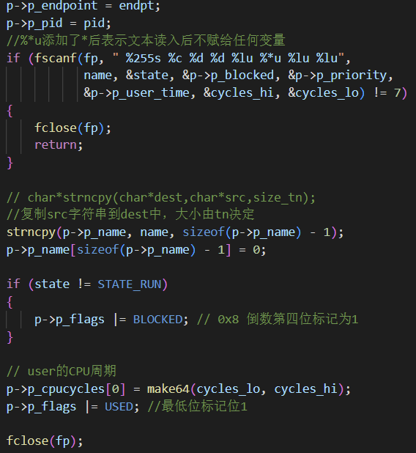

进程结构体的pid记录文件夹的名称，读取高周期、低周期；

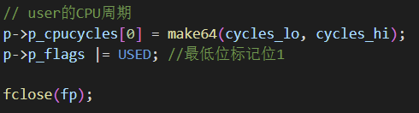

通过make64函数，将cycles_lo的数值作为cpucycles的高32位，cycles_hi的数值作为低32位，然后将proc数组指向的该位置标为USED，表示该位置已经保存了一个进程的内容。

然后用cputicks计算进程运行的时间：

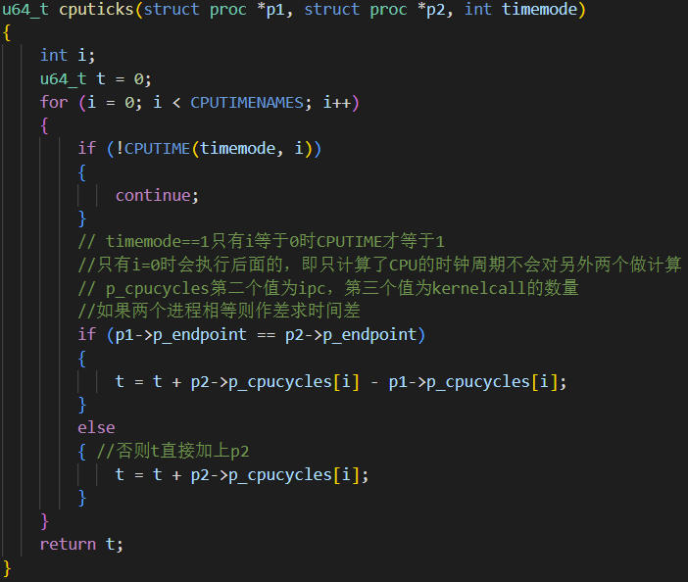

如果两个进程相等则对prev_proc和proc两个进程的cpu转数作差，如果prev_proc中没有保存，就是新加入的进程，直接使用最新的数据作为ticks即可。

输出cpu使用率由print_procs来实现：

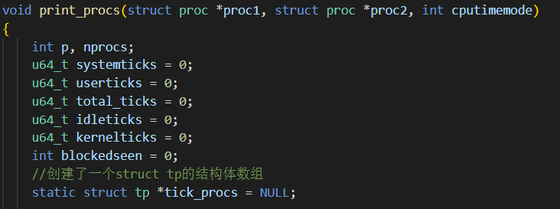

遍历proc数组，如果该位置没有保存进程数据则跳过此循环：

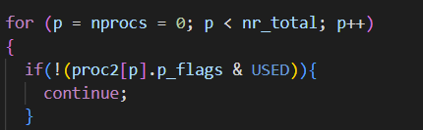

调用cputicks计算每个进程的ticks：



如果进程的pid是-4则代表进程是minix设定的idle进程，只在没有其他进程运行时运行；如果pid是-1则是内核进程，这些pid为负数的文件夹都代表任务，即kinfo文件中的第二个数，在minix中数值是5，具体表现为/proc文件夹下-1、-2、-3、-4、-5五个任务文件夹；如果是pid为正数的进程，则分为用户U和系统S两种，分别计算利用率即可：

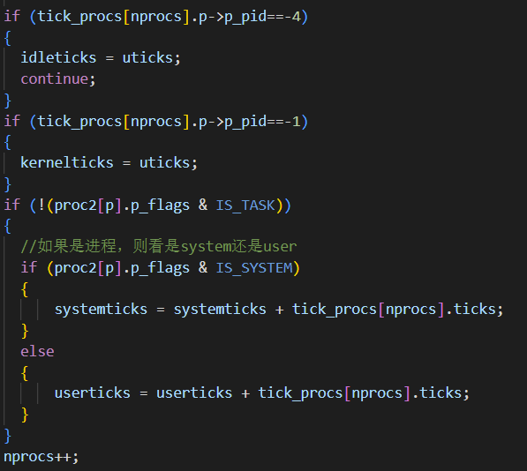

最后输出百分比：

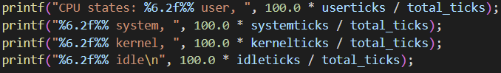

Shell程序命令

Shell要实现的程序命令有四种情况：带有管道、带有重定向符号、带有后台运行符号&。先对这三种情况进行判别：

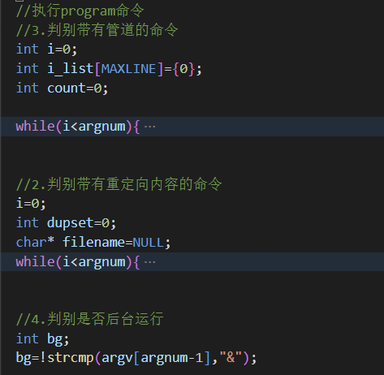

基本思路是一致的，遍历argv数组，利用strcmp函数对每个参数进行判别，用变量记录特殊符号出现的位置。i_list数组记录管道连接的不同命令的起始位置，filename记录重定向的文件名称。

如果以上三种符号同时出现了两个，shell无法解析这种命令，则输出错误信息并返回：

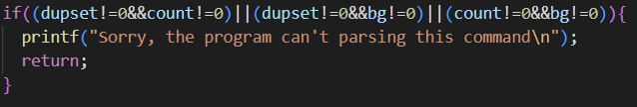

将特殊符号替换成结束符“\0”，便于执行指令。

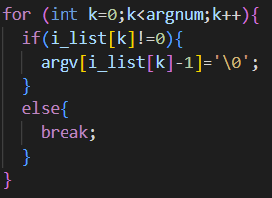

·执行管道指令

管道指令的实现有三个步骤：

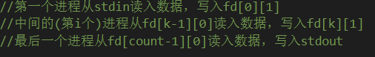

先用系统调用pipe新建n-1个管道：

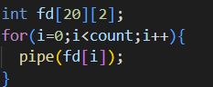

然后新建子进程，并递归调用函数run_child：

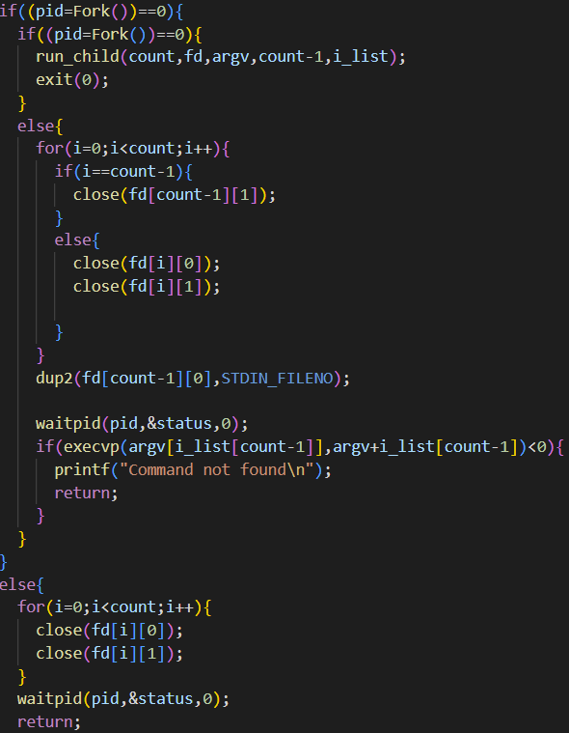

首先父进程关闭管道，子进程执行第n条指令（这条指令与函数内的n-2条指令不同，因为输出端不是管道而是标准输出），同时再创建子进程调用run_child：

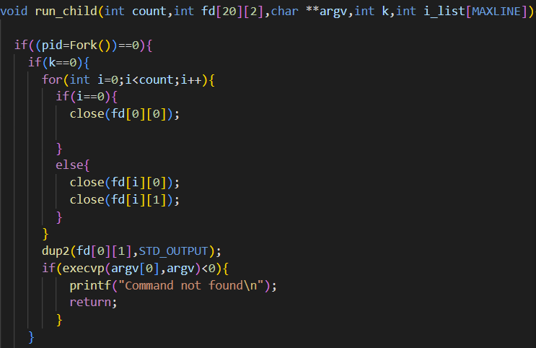

函数的返回条件是k=0，即执行第1条指令，这条指令与剩下n-2条不同，输入端是stdin标准输入文件。所以用for循环关闭其他管道，用dup2将程序输出定位到管道，执行第一条指令。

另一种情况，k不为0时，执行中间的n-2条命令：

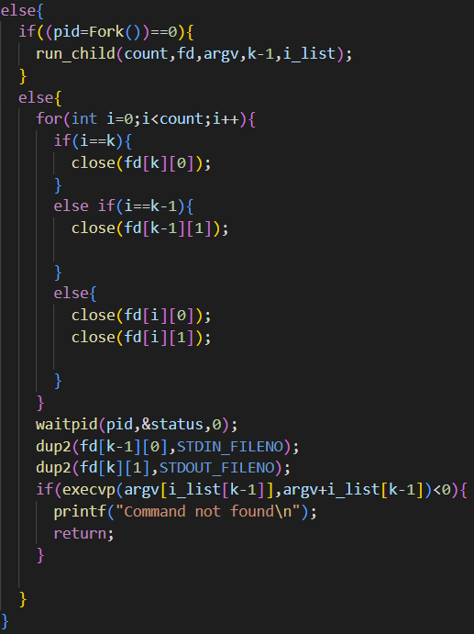

基本结构与调用该函数的部分相似，在父进程中关闭多余的管道并运行第k条指令，子进程调用函数，函数里执行第k-1条指令，以此类推。

调用函数时本身就创建了子进程，这使函数原本所在的进程可以等待子进程结束，以使管道里的内容按顺序传递。

·执行重定向到文件

重定向到文件需要打开文件，用dup、close函数将标准输入（输出）文件关闭，并重定向到打开的文件中。此时使用dup2也是可以的。另外两种重定向符号的实现与下图基本类同：

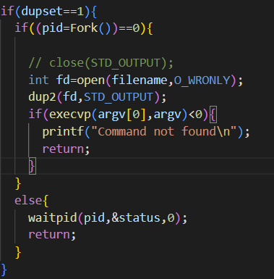

·执行后台运行

将进程进行后台运行，需要把输入和输出导入到/dev/null文件中，并向父进程发送一个SIGCHLD信号：

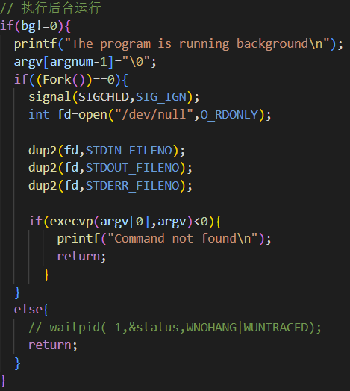

最后，实现普通的前台运行，只需用execvp将program载入到子进程即可：

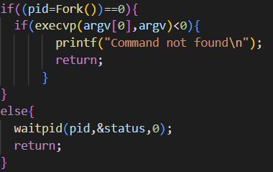

# 三、程序测试与心得体会

在本次实验中，我将shell.c程序通过filezilla传输到minix虚拟机，并使用clang编译，做了很多不同的尝试，对代码进行了数次纠错和改进。下面将简述我在实验过程中遇到的问题和解决方法。

·实验前的准备与学习

为了理解pipe、dup、dup2、close、open、chdir等系统调用命令的使用方法，我参阅了《unix环境高级编程》的相关章节，对dup创建管道的原理和阻塞读取写入的性质、exec类型函数的不同点、O_RDONLY/STDIN_FILENO等宏定义的意义有了相应的理解。在代码中尝试了不同的实现方式，例如：





其中STD_OUTPUT是我定义的宏：



也尝试使用dup2和dup实现同样的功能：

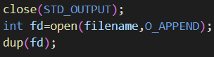

用fscanf类比open+read系统调用，实现读文件操作：

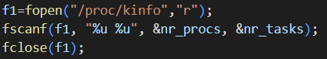

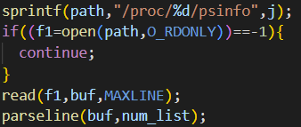

其中，fscanf可以占用较少的内存。

·Execvp无法读取环境变量

起初，我对execvp函数进行包装，以便于输出错误信息，如图所示：

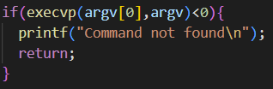

但是无法使用父进程原有的环境变量，即想要执行ls就需要输入完整路径/bin/ls。于是把包装好的函数替换成未封装的状态，分别输出错误信息，就可以正常执行命令了。

·管道实现时遇到的问题

在实现管道的递归时，我对子进程与父进程分别执行的内容、开启子进程的时机等做了仔细的推理。起初是设计由主程序开启n个子进程，分别执行每个指令，将输入或输出重定向到管道中，但是由于pipe函数只能由有亲子关系的进程互相传递，只能再次进行修改，最终得出递归式结构。

在递归结构中，每一个子进程都是“干净地”执行的，即这些子进程在执行时没有被关闭任何管道，所有[n-1]个管道都是打开的。在创建子进程之后，每个父进程才会通过for循环关闭其他管道，留下所需要的管道。在调试这段代码时，我遇到了两个问题。

首先，执行ls | grep e时会发生grep程序执行不结束的现象，此时命令行不再输出“[path]$”的输入提示符。这是由于最原始的只执行waitpid的父进程（也即shell所在的进程）没有关闭grep程序接收输入所用的管道，所以grep始终在等待管道中的输入，而waitpid使得父进程不会在grep所执行的程序结束前结束，程序就无法结束了。

此外，用ls | grep e | grep l测试的时候，发现了grep执行输出完毕后直接返回的现象，即不再输出输入提示符，直接退出shell进程。这是因为没有创建子进程而在shell进程中进行execvp，将shell进程覆盖掉了。

·后台运行时遇到的问题

测试后台运行功能时，我使用了sleep 3命令，起初前台运行的功能还正常，可以停止3秒再打印输入提示符。但是当输入一条sleep 3 &后，任何命令都变成后台运行了，输入提示符总是在执行的程序结束之前就被打印。后来将前台运行的：

waitpid(-1,&status,0);

命令改为：

waitpid(pid,&status,0);

就可以正常执行了。这是因为如果将第一个参数设为-1，那么等待集合的子进程包含了原先后台运行的程序，程序发送的信号就使得父进程不再等待子进程的结束，直接返回了。

·mytop指令实现时遇到的问题

mytop命令要求输出：总体内存大小、空闲内存大小、缓存大小、CPU使用百分比。因此起初，我先读取/proc/meminfo中的信息，计算出前三个数：

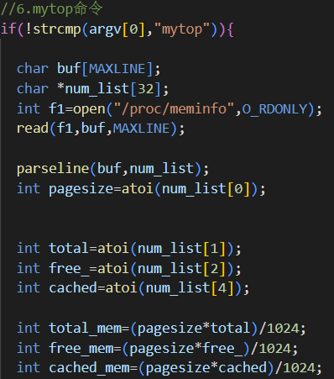

此时使用系统调用open、read，读取到的文件内容存在buf数组中，使用parseline函数进行解析，num_list指向文件中的每一个数字。

然后计算cpu使用百分比。首先读取/proc/kinfo中的信息，将两个数加起来得到进程总数maxpro:

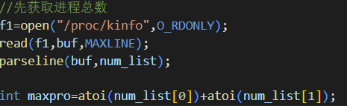

然后遍历这些程序的pid，访问/proc/[pid]/psinfo文件，获取每个进程的信息。将ticks累加得到a_ticks；将状态为R（run）的进程ticks累加得到r_ticks：

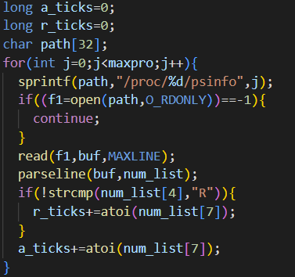

根据对ls /proc对文件夹内容的观察，如果没有以pid命名的文件夹则跳过本次循环。最后将r_ticks/a_ticks即得到cpu占用率。

但是通过阅读源码，我发现这种做法是有问题的。经过对系统文件的查看，我发现idle进程和kernal进程的user_time都是0。因此学习top源代码中的实现方法，使用cpu_cycles计算使用时间，从而得到cpu使用占比。

# 四、程序运行结果

·cd命令



命令输入提示符前显示的是shell程序的工作路径。

·program命令（以ls、vi为例）

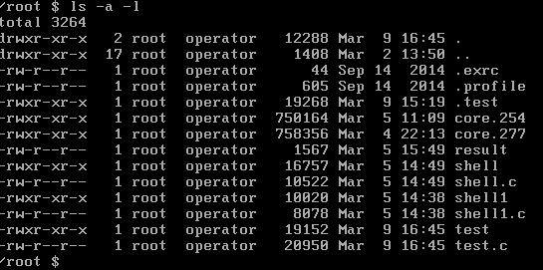

Vi运行前：

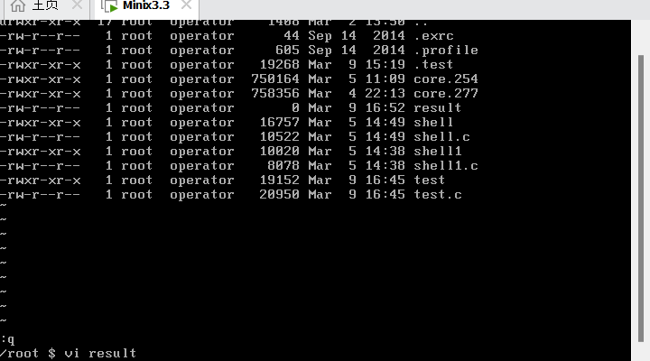

vi运行后：

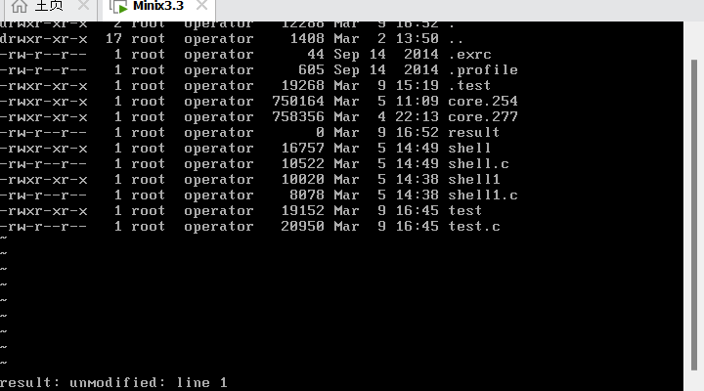

·程序输入重定向到文件

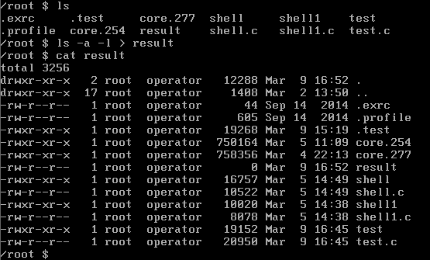

·以文件为输入执行命令（以grep为例）

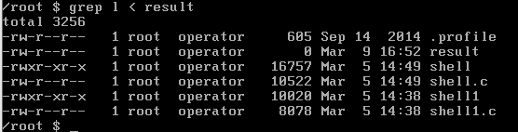

·带有管道符的命令

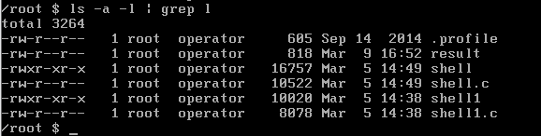



·带有后台运行符的命令



·mytop命令

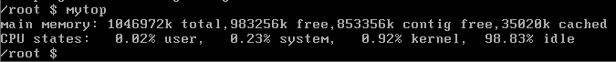

·history命令

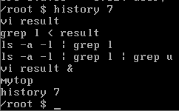

·exit命令

